Powiadomienie o ryzyku wystąpienia przekroczenia
poziomu alarmowego dla pyłu zawieszonego PM10 w powietrzu

INFORMACJE O RYZYKU PRZEKROCZENIA POZIOMU ALARMOWEGO
Zagrożenie | Ryzyko wystąpienia przekroczenia poziomu alarmowego – 150 µg/m³ dla pyłu zawieszonego PM10 w powietrzu.
Data wystąpienia | godz. 9.00 dnia 05.12.2019 r.
Przewidywany czas trwania ryzyka | Od godz. 9.00 dnia 05.12.2019 r. do godz. 24.00 dnia 06.12.2019 r.
Przyczyny | Warunki meteorologiczne utrudniające rozprzestrzenianie się zanieczyszczeń w sytuacji wzmożonej emisji z sektora bytowo-komunalnego, wzmożonego ruchu samochodów i emisji ze źródeł przemysłowych.
Prognozowana jakość powietrza
Prognoza na dzień 05.12.2019 r. i na dzień 06.12.2019 r. dla stężeń średniodobowych pyłu PM10, przygotowana na podstawie prognozy zanieczyszczenia powietrza, wykonywanej przez Instytut Ochrony Środowiska - Państwowy Instytut Badawczy (IOŚ-PIB) dostępnej na portalu „Jakość powietrza” GIOŚ pod adresem http://powietrze.gios.gov.pl/pjp/airPollution

Dzień 05.12.2019 r.

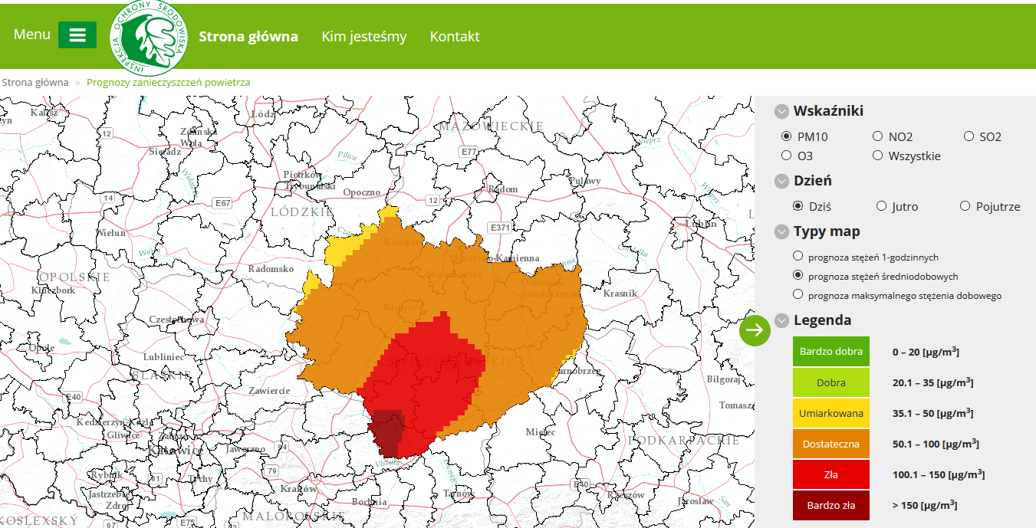
Obszar ryzyka wystąpienia przekroczenia poziomu alarmowego dla pyłu PM10
(kolor bordowy na mapie)

Prognozowane na dzień 05.12.2019 r. przekroczenie poziomu alarmowego dla pyłu PM10 obejmuje części powiatów: pińczowskiego oraz kazimierskiego.
Ludność narażona na ryzyko wystąpienia przekroczenia poziomu alarmowego dla pyłu PM10
Ludność zamieszkująca obszar, na którym w dniu 05.12.2019 r. istnieje ryzyko przekroczenia poziomu alarmowego dla pyłu PM10: ok. 30 tys. mieszkańców.
Obszar ryzyka wystąpienia przekroczenia poziomu informowania dla pyłu PM10 (kolor czerwony na mapie)
Prognozowane na dzień 05.12.2019 r. przekroczenie poziomu informowania dla pyłu PM10 obejmuje części powiatów: buskiego, jędrzejowskiego, kieleckiego, kazimierskiego, pińczowskiego i staszowskiego.
Ludność narażona na ryzyko wystąpienia przekroczenia poziomu informowania dla pyłu PM10
Ludność zamieszkująca obszar, na którym w dniu 05.12.2019 r. istnieje ryzyko przekroczenia poziomu informowania dla pyłu PM10: ok. 250 tys. mieszkańców.
Dzień 06.12.2019 r.
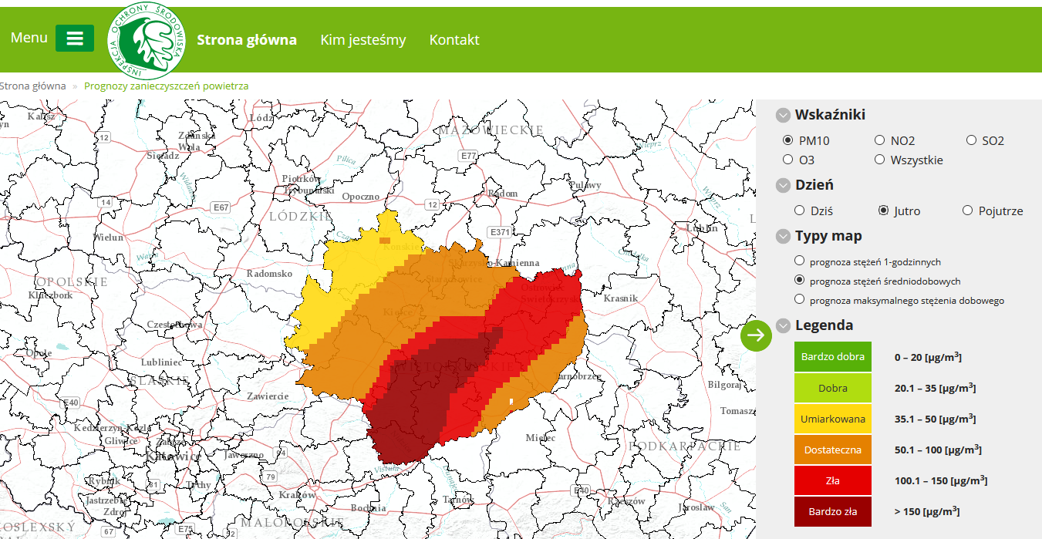
Obszar ryzyka wystąpienia przekroczenia poziomu alarmowego dla pyłu PM10
(kolor bordowy na mapie)
Prognozowane na dzień 06.12.2019 r. przekroczenie poziomu alarmowego dla pyłu PM10 obejmuje części powiatów: buskiego, jędrzejowskiego, kazimierskiego, kieleckiego, opatowskiego, pińczowskiego i staszowskiego.
Ludność narażona na ryzyko wystąpienia przekroczenia poziomu alarmowego dla pyłu PM10
Ludność zamieszkująca obszar, na którym w dniu 06.12.2019 r. istnieje ryzyko przekroczenia poziomu alarmowego dla pyłu PM10: ok. 210 tys. mieszkańców.
Obszar ryzyka wystąpienia przekroczenia poziomu informowania dla pyłu PM10 (kolor czerwony na mapie)
Prognozowane na dzień 06.12.2019 r. przekroczenie poziomu informowania dla pyłu PM10 obejmuje części powiatów: buskiego, jędrzejowskiego, kieleckiego, opatowskiego, ostrowieckiego, pińczowskiego, sandomierskiego i staszowskiego.
Ludność narażona na ryzyko wystąpienia przekroczenia poziomu informowania dla pyłu PM10
Ludność zamieszkująca obszar, na którym w dniu 06.12.2019 r. istnieje ryzyko przekroczenia poziomu informowania dla pyłu PM10: ok. 340 tys. mieszkańców.

INFORMACJE O ZAGROŻENIU
Wrażliwe grupy ludności | - osoby cierpiące z powodu przewlekłych chorób serca (zwłaszcza niewydolność serca, choroba wieńcowa),  - osoby cierpiące z powodu przewlekłych chorób układu oddechowego (np. astma, przewlekła choroba płuc),  - osoby starsze, kobiety w ciąży oraz małe dzieci.
Możliwe negatywne skutki dla zdrowia | Osoby cierpiące z powodu chorób serca mogą odczuwać pogorszenie samopoczucia np. uczucie bólu w klatce piersiowej, brak tchu, znużenie.  Osoby cierpiące z powodu przewlekłych chorób układu oddechowego mogą odczuwać przejściowe nasilenie dolegliwości, w tym kaszel, dyskomfort w klatce piersiowej. Podobne objawy mogą wystąpić również u osób zdrowych. W okresach wysokich stężeń pyłu zawieszonego w powietrzu zwiększa się ryzyko infekcji dróg oddechowych.  W przypadku wystąpienia lub nasilenia się objawów chorobowych wskazany jest kontakt z lekarzem.
Zalecane środki ostrożności | Wszelkie aktywności na zewnątrz są odradzane. Osoby wrażliwe powinny bezwzględnie unikać przebywania na wolnym powietrzu, pozostałe osoby powinny ograniczyć przebywanie na wolnym powietrzu do niezbędnego minimum.

DZIAŁANIA ZMIERZAJĄCE DO OGRANICZENIA PRZEKROCZEŃ
Zakres działań krótkoterminowych | - Działania określone przez Zarząd Województwa w planach działań krótkoterminowych

INFORMACJE ORGANIZACYJNE
Data wydania | 05.12.2019 r. godz. 9:00
Podstawa prawna | - Ustawa z dnia 27 kwietnia 2001 r. Prawo ochrony środowiska (t.j. Dz. U. z 2019 r. poz. 1396 z późn. zm.)  - rozporządzenie Ministra Środowiska z dnia 8 października 2019 r. zmieniające rozporządzenie w sprawie poziomów niektórych substancji w powietrzu (Dz. U. poz. 1931)
Źródła danych | - Państwowy Monitoring Środowiska – dane z systemu monitoringu jakości powietrza Głównego Inspektoratu Ochrony Środowiska  - Instytut Ochrony Środowiska – Państwowy Instytut Badawczy (IOŚ-PIB) w Warszawie - prognoza jakości powietrza
Opracowanie | Departament Monitoringu Środowiska Głównego Inspektoratu Ochrony Środowiska  Regionalny Wydział Monitoringu Środowiska w Kielcach
Publikacja | http://powietrze.gios.gov.pl/pjp/warnings

